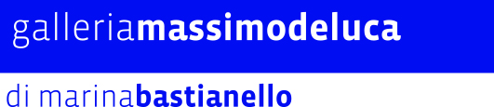

Darsena
residency #2
Project weeks @ Galleria Massimodeluca
03.06 - 15.07.2016

CONFERENZA STAMPA
Venerdì 13 maggio 2016, ore 11.30
Milano, Spazio Maria Calderara
Via Lazzaretto, 15

Saluto di
Maria Calderara

Interverranno
Marina Bastianello, direttore artistico Galleria Massimodeluca
Paolo Brambilla e Stefano Cozzi, coordinatori
Valentina Lacinio e Claudio Piscopo, curatori

Darsena residency #2 è l’innovativo progetto di residenza, unico in Italia, ideato e promosso dalla Galleria Massimodeluca.
Per la seconda edizione, in programma dal 3 giugno al 15 luglio 2016, sono stato selezionati 4 artisti fra gli oltre 250 che hanno risposto all’open call, e che non solo lavoreranno, ma vivranno insieme nello spazio espositivo di Mestre, che diventa così luogo di relazione, contaminazione e confronto.
I nomi degli artisti di Darsena residency #2 verranno presentati nel corso di una conferenza stampa in programma a Milano, nello Spazio Maria Calderara (via Lazzaretto, 15) venerdì 13 maggio 2016 alle 11.30.
La conferenza stampa sarà preceduta da un welcome coffee.

RSVP e informazioni per la stampa:
CASADOROFUNGHER Comunicazione
Francesca Fungher
m 349 3411211
francesca@casadorofungher.com
Elena Casadoro
m 334 8602488
elena@casadorofungher.com
www.casadorofungher.com

